Об эпидемиологической ситуации по заболеваемости гриппом и ОРВИ
По данным Европейского бюро Всемирной организации здравоохранения в странах Европейского региона активность гриппа снижается, регистрируется циркуляция вирусов гриппа обоих типов – А и В, при этом превалируют вирусы типа A(H3N2).
На 14 неделе 2020 года (30.03.2020-5.04.2020) на территории
Российской Федерации превышение недельных эпидемических порогов среди населения в целом отмечено в 4-х субъектах Российской Федерации, а также в 4-х центральных городах субъектов Российской Федерации
(без превышения эпидемического порога по субъекту Российской Федерации). В эпидемический процесс вовлечено взрослое население.
Лабораторно обследовано за отчетную неделю более 14 тыс. человек. Доля вирусов гриппа в структуре положительных находок по сравнению с предыдущей неделей года снизилась и составила 53,6%.
В структуре циркулирующих вирусов гриппа наибольший удельный вес составляют доли вирусов гриппа типа В и вирусов гриппа субтипа А(H1N1)09. Среди респираторных вирусов не гриппозной этиологии наиболее активны РС-вирусы, вирусы парагриппа, аденовирусы.
Ситуация находится на контроле Роспотребнадзора. Источник: https://rospotrebnadzor.ru/.
Справочно
В чем разница между гриппом и другими вирусными инфекциями?
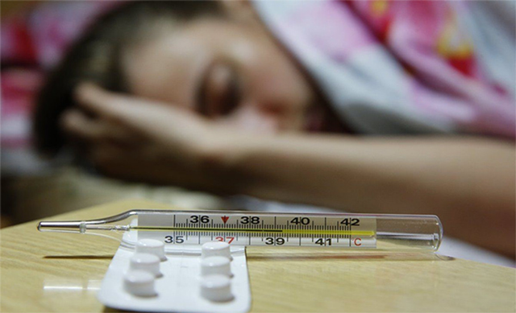
Что такое грипп?
Грипп - чрезвычайно заразное респираторное заболевание, вызываемое вирусами гриппа. Грипп чаще всего появляется зимой и ранней весной.
Что такое ОРВИ?
ОРВИ – это группа острых респираторных вирусных инфекций, объединяющая респираторно-синцитиальную инфекцию, риновирусную и аденовирусную инфекции и другие инфекции верхних дыхательных путей.
Какая разница между ОРВИ и гриппом?
Вирусы гриппа и ОРВИ передаются от человека человеку в основном воздушно-капельным путем, не исключен и контактный путь передачи инфекции. Заболевания обычно поражают большие группы людей, которые проводят время в тесном контакте, например, в детских садах, школах, студенческих общежитиях, военных казармах, офисах и домах престарелых.
ОРВИ и грипп являются заразными вирусными инфекциями дыхательных путей. Несмотря на то, что симптомы могут быть похожими, грипп намного опаснее.
Заложенность носа, боль в горле и чихание являются общими симптомами острых респираторных вирусных инфекций. ОРВИ и грипп могут вызвать кашель, головную боль и слабость. Однако при гриппе высокая температура держится в течение нескольких дней, ломота в теле, усталость и слабость выражены сильнее. Симптомы гриппа имеют тенденцию появляться внезапно.
ОРВИ в отличие от гриппа могут начинаться с таких симптомов как насморк, кашель, боли в горле, грипп начинается с резкого подъема температуры до высоких цифр.
Обычно осложнения от ОРВИ относительно незначительны, но случай гриппа может привести к опасным для жизни осложнениям, чаще встречающимся из которых является пневмония.
Кто подвержен осложнениям гриппа?

Любой человек может заболеть гриппом.
Наибольшему риску осложнений гриппа подвержены дети, пожилые люди, беременные женщины и люди с хроническими заболеваниями , такими как диабет , болезни сердца , легких и ВИЧ.

Известно более 100 типов вирусов, вызывающих острые респираторные инфекции, и каждые несколько лет появляются новые штаммы гриппа. Поскольку все эти заболевания являются вирусными, антибиотики не могут победить простуду или грипп. Антибиотики используют только в лечении бактериальных инфекций .
Существуют противовирусные препараты, действительно работающие против вируса гриппа, но, лекарств, побеждающих остальные ОРВИ, к сожалению, нет.
Антибиотики могут быть полезны, только если есть вторичная бактериальная инфекция как осложнение основного заболевания и применяются эти препараты только по назначению врача.
О профилактике:
Инфицирование гриппом можно предотвратить путем вакцинации, которая проводится в предэпидемический период.
Профилактика остальных респираторных вирусных инфекций заключается в соблюдении правил личной гигиены.
Симптомы гриппа, требующие немедленного обращения к врачу:

у ребенка:
• Учащенное дыхание или другие проблемы с дыханием
• Выраженная бледность или синюшность кожных покровов
• Отказывается пить
• Не просыпается длительное время
• Раздражителен, отказывается контактировать
• Симптомы вирусной инфекции появляются внезапно после улучшения состояния
• Лихорадочное состояние с сыпью
у взрослых:
• Затрудненное дыхание или одышка
• Боль в груди или животе
• Внезапное головокружение
• Спутанность сознания
• Сильная или постоянная рвота
• Возвращение симптомов гриппа с повышением температуры
В любом случае, оставайтесь дома, вызовите врача.
Источники: http://cgon.rospotrebnadzor.ru, https://rospotrebnadzor.ru/.

